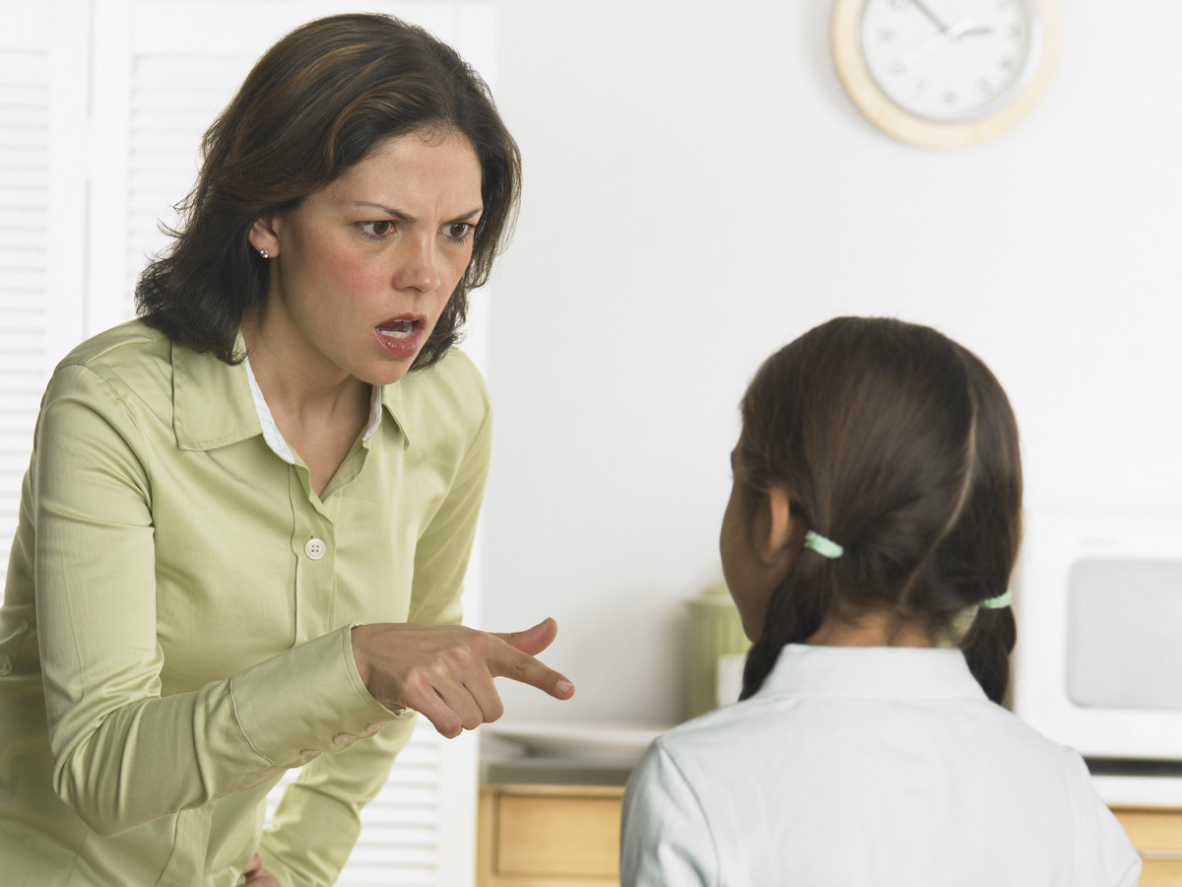
Slika 1

Slika 2
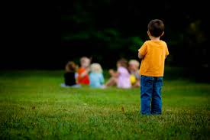

Slika 3
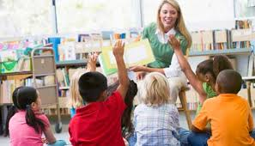

Slika 4
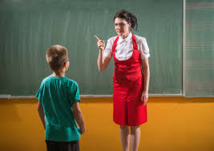

Dete treba da bude uzrasta od 6 do 11 godina. Za svako dete napisati u pratećem fajlu datum rođenja i pol. Intervju sa detetom sačuvati u audio zapisu.
SLIKA 1
Pitanja koja postavljamo detetu:
- Šta vidiš na slici?
- Ako dete ne da odgovor koji ukazuje na to da mama grdi dete, reći mu: Na ovoj slici mama grdi dete.
- Kako se dete oseća?
- Ako ništa ne kaže, ili kaže nešto što nije u vezi sa osećanjima, pitati ga: Da li je srećno, ljuto, tužno?
- U zavisnosti od toga šta dete kaže, pitati ga: Zašto je dete tužno (ili drugo osećanje koje dete navede) ?
- Šta dete misli kada ga mama grdi?
- Da li dete misli o sebi nešto kada ga mama grdi?
- Ako navede da dete misli nešto o sebi, pitati ga: Zašto to misli?, ako ne navede, preći na sledeće pitanje:
- Da li misli nešto o mami kada ga grdi?
- Ako navede da dete misli nešto o mami, pitati ga: Zašto to misli?, ako ne navede, preći na sledeće pitanje:
- Da li dete misli da je strašno kada ga mama grdi?
- U zavisnosti od odgovora, pitati dete: Zašto misli da je strašno kada ga mama grdi?, ili Zašto ne misli da je strašno kada ga mama grdi?

SLIKA 2
Pitanja koja postavljamo detetu:
- Šta vidiš na slici?
- Ako dete ne da odgovor koji ukazuje na to da dete posmatra drugu decu, ali se ne igra sa njima, reći mu: Ovo dete bi da se igra sa drugom decom, ali oni neće da se igraju sa njim.
- Kako se dete oseća kada druga deca neće da se igraju sa njim?
- Ako ništa ne kaže, ili kaže nešto što nije u vezi sa osećanjima, pitati ga: Da li je srećno, ljuto, tužno?
- U zavisnosti od toga šta dete kaže, pitati ga: Zašto je dete tužno (ili drugo osećanje koje dete navede) kada druga deca neće da se igraju sa njim?
- Šta dete misli kada druga deca neće da se igraju sa njim?
- Da li dete misli o sebi nešto kada druga deca neće da se igraju sa njim?
- Ako navede da dete misli nešto o sebi, pitati ga: Zašto to misli?, ako ne navede, preći na sledeće pitanje:
- Da li misli nešto o deci kada neće da se igraju sa njim?
- Ako navede da dete nešto misli o drugoj deci, pitati ga: Zašto to misli?, ako ne navede, preći na sledeće pitanje:
- Da li dete misli da je strašno kada deca neće da se igraju sa njim?
- U zavisnosti od odgovora, pitati dete: Zašto misli da je strašno kada deca neće da se igraju sa njim?, ili Zašto ne misli da je strašno kada deca neće da se igraju sa njim?

SLIKA 3
Pitanja koja postavljamo detetu:
- Šta vidiš na slici?
- Ako dete ne da odgovor koji ukazuje na to da neka deca znaju da odgovore na pitanje, a neka ne znaju, reći mu: Ova deca ne znaju da odgovore na pitanje i zato nisu digla ruku, a druga deca znaju.
- Kako se dete oseća kada ne zna odgovor na pitanje?
- Ako ništa ne kaže, ili kaže nešto što nije u vezi sa osećanjima, pitati ga: Da li je srećno, ljuto, tužno?
- U zavisnosti od toga šta dete kaže, pitati ga: Zašto je dete tužno (ili drugo osećanje koje dete navede) kada ne zna odgovor?
- Šta dete misli kada ne zna odgovor?
- Da li dete misli o sebi nešto kada ne zna odgovor?
- Ako navede da dete misli nešto o sebi, pitati ga: Zašto to misli?, ako ne navede, preći na sledeće pitanje:
- Da li misli nešto o deci koja znaju odgovor?
- Šta misli o deci koja znaju odgovor?
- Ako navede da dete misli nešto o drugoj deci, pitati ga: Zašto to misli, ako ne navede, preći na sledeće pitanje:
- Da li dete misli da je strašno kada ne zna odgovor?
- U zavisnosti od odgovora, pitati dete: Zašto misli da je strašno kada ne zna odgovor?, ili Zašto ne misli da je strašno kada ne zna odgovor?

SLIKA 4
Pitanja koja postavljamo detetu:
- Šta vidiš na slici?
- Ako dete ne da odgovor koji ukazuje na to da nastavnica grdi dete, reći mu: Na ovoj slici nastavnica (ili vaspitačica, ili učiteljica, u zavisnosti od toga šta je detetu uobičajen i poznat naziv) grdi dete.
- Kako se dete oseća?
- Ako ništa ne kaže, ili kaže nešto što nije u vezi sa osećanjima, pitati ga: Da li je srećno, ljuto, tužno?
- U zavisnosti od toga šta dete kaže, pitati ga: Zašto je dete tužno (ili drugo osećanje koje dete navede) ?
- Šta dete misli kada ga nastavnica grdi?
- Da li dete misli o sebi nešto kada ga nastavnica grdi?
- Ako navede da dete misli nešto o sebi, pitati ga: Zašto to misli?, ako ne navede, preći na sledeće pitanje:
- Da li misli nešto o nastavnici kada ga grdi?
- Ako navede da dete misli nešto o nastavnici, pitati ga: Zašto to misli?, ako ne navede, preći na sledeće pitanje:
- Da li dete misli da je strašno kada ga nastavnica grdi?
- U zavisnosti od odgovora, pitati dete: Zašto misli da je strašno kada ga nastavnica grdi?, ili Zašto ne misli da je strašno kada ga nastavnica grdi?

